СБОР МАТЕРИАЛОВ ИЗ УСТ ОЧЕВИДЦЕВ.
Члены нашей организации частые гости у ветерана Великой Отечественной войны Мохова Виталия Александровича. От помощи ветеран отказывается, говорит, что хорошо помогают дети. Но любит делится событиями тех страшных для страны годах.
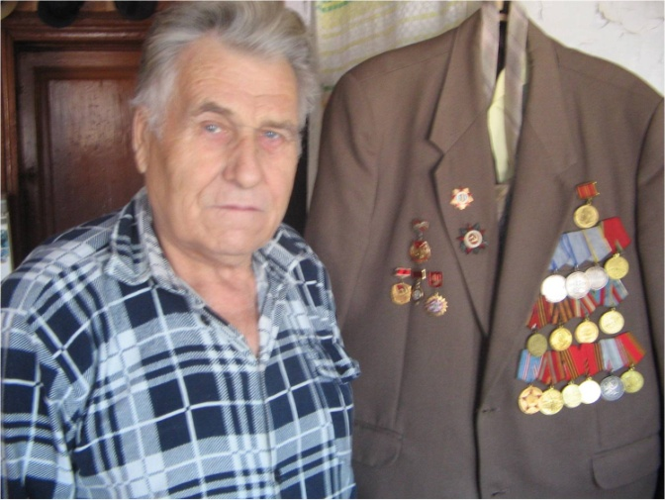
«Родился я в 1925 году, когда в СССР заканчивался первый период НЭПа (Новой Экономической политики). Жил в многодетной семье. Суровые жизненные условия заставили меня, уже в 16 лет, работать на Кохомском хлопчатобумажном комбинате. В это время Гитлеровская Германия без объявления войны, вероломно напала на Советский Союз. Началась мобилизация на фронт. Комбинат в это время перешел на выпуск необходимых для фронта суровых тканей, и был переоснащен на выпуск военной продукции. В декабре 1942 года меня призвали в ряды Советской армии. Первые шесть месяцев я служил на Дальнем Востоке, где в течение всей войны СССР имело 40 дивизий, чтобы Япония не могла попасть в СССР и открыть второй фронт. Весной 1943 года был переброшен в Москву, откуда его отправили учиться в танковое училище. После кратковременного полугодового обучения, я попал на ленинградский фронт. Летом 1943 года в районе Курска была самая сложная военная операция, где немцы использовали свои новые танки « Тигр» и «Пантера» против наших танков «Т-34» и «КВ». Я принимал участие в освобождении Прибалтики (Нарвы, Талина, Риги). 1944 год вошел в историю как год решающих побед Советской армии. В этом году была освобождена почти вся территория Советского Союза. Был в составе первого Белорусского фронта под командованием Григория Константиновича Жукова. Познакомился лично с этим великим полководцем, будущим Маршалом Советского Союза. В составе этого фронта я участвовал в освобождении Польши (Варшавы) и Берлина (Берлинской операции). Участвовал в боях за Берлин на танке Т-34, был наводчиком. В 1945 году закончилась война. Тяжелая, не простая служба закончилась в Берлине, а демобилизовался я только в 1946 году в возрасте 21 года, приехал в город Кохма, и снова пошел работать на комбинат. Послевоенная жизнь стала спокойной, стабильной. Спустя несколько лет я женился и проживаю долгую, счастливую жизнь».
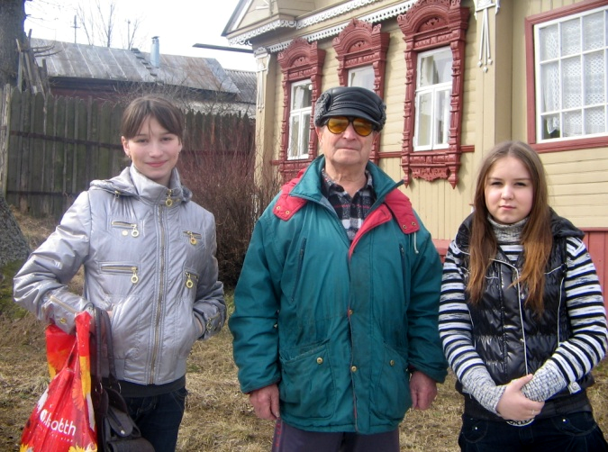
Учащиеся 7 класса посетили ветерана Великой Отечественной войны Вяткина Владимира Алексеевича. Они помогли ему убраться в доме, принесли воды. Мальчики штукатурили стены, вынесли мусор. За долгим разговором выяснилось, что бабушка одной ученицы оказалась землячкой ветерана, так как родился он в деревне Малоподвязново Ивановской области. Владимир Алексеевич рассказал, что призвался в армию 12 ноября 1943 года, когда ему было 17 лет. Служил в морской пехоте. Был направлен на укрепление границ Дальнего Востока. Проходил службу в городах Хабаровск, Благовещенск, Комсомольск. В 1945 году был послан на Курильские острова для их освобождения от японских оккупантов. 9 августа 1945 года в 4 часа утра произошла высадка десанта. Война шла 18 суток до 27 августа 1945 года и закончилась победой советских войск. Японских оккупантов взяли в плен до 1947 года. Они были направлены на Камчатку для вырубки леса. Остаток службы Владимир Алексеевич провел на Камчатке, охраняя лагерь военнопленных. В 1948 году производились учения по высадке морского десанта. Корабли не доходили до берега 200-300 метров, и солдатам приходилось во всем снаряжении добираться до берега по канатам. Владимир Алексеевич участвовал в перевозке из Японии мин и снарядов в сопки гор для последующего уничтожения. При взрывах этих снарядов гибли его товарищи. Некоторые военные продавали это оружие Японии и Корее. Владимир Алексеевич награжден медалью «За Победу над Германией, Японией». В 1950 году приехал обратно в Ивановскую область и 12 лет проработал на льнофабрике. В 1963 году перешел на хлопчатобумажный комбинат бригадиром. А на пенсию ушел в 1985 году. Владимиру Алексеевичу сейчас очень тяжело – он не может ходить. Он был рад нашему приходу. Мы говорили о школе, об учебе. Мы обещали навещать ветерана чаще.
Одним из ветеранов, которого посетили ученики 9 класса, был Грязнов Алексей Иванович. В предложенной ему помощи не отказался. Мальчики Присюда Максим и Грузин Сергей натаскали воды и разгребли снег вокруг дома. А девочки выслушали его рассказ про нелегкую, но довольно интересную жизнь.
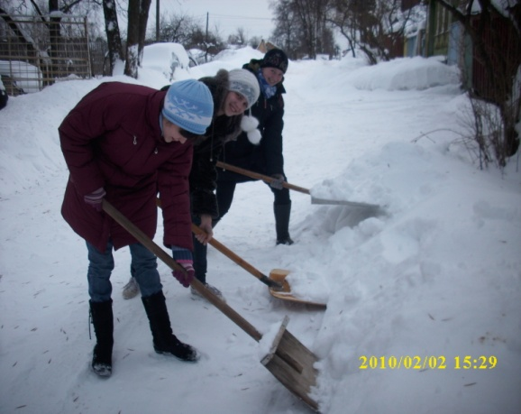
Не любит рассказывать о своих тяжелых годах жизни Боброва София Алексеевна. Но ребята с большим удовольствием помогают ей по хозяйству
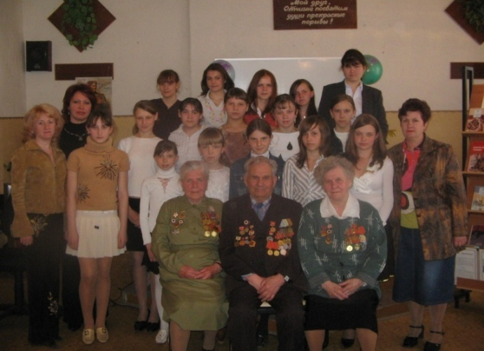
Наши ребята очень увлеченно слушают рассказы ветеранов в школе:

